Animacija objekata u Power Point-u
U programu Power Point dat je veliki broj različitih efekata za animaciju objekata koji se nalaze na slajdovima prezentacije. Kako svaki efekat animacije ima veliki broj modifikacija, to je mogućnost animacije zaista veoma velika. Zbog nedostatka vremena ovde ćemo pokazati nekoliko efekata za objekat sa tekstom i nekoliko za netekstualni objekat.
Na početnom slajdu data su nam dva objekta sa tekstom
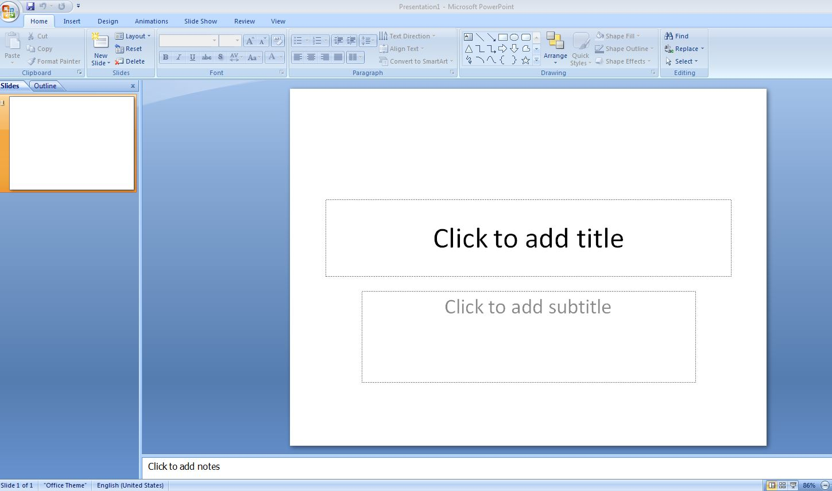
Na prvom otkucajmo Srednja ekonomska škola a drugi izbrišemo (kliknemo na objekat, zatim klik na ogradicu a onda stisnemo taster Delete na tastaturi). Pozicionirajmo objekat u gornjem delu slajda.
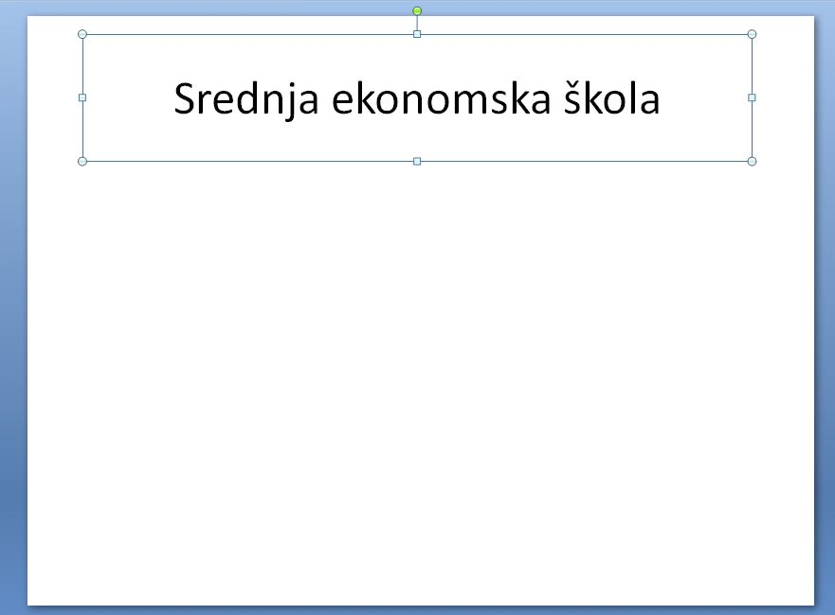
Dodajmo na slajd jednu sličicu iz Clip Art-a (meni Insert, Clip Art, u desnom panelu u prozoru Search for ukucajmo Car i kliknimo dugme Go). Izaberimo odgovarajuću sličicu i smestimo je na slajd.
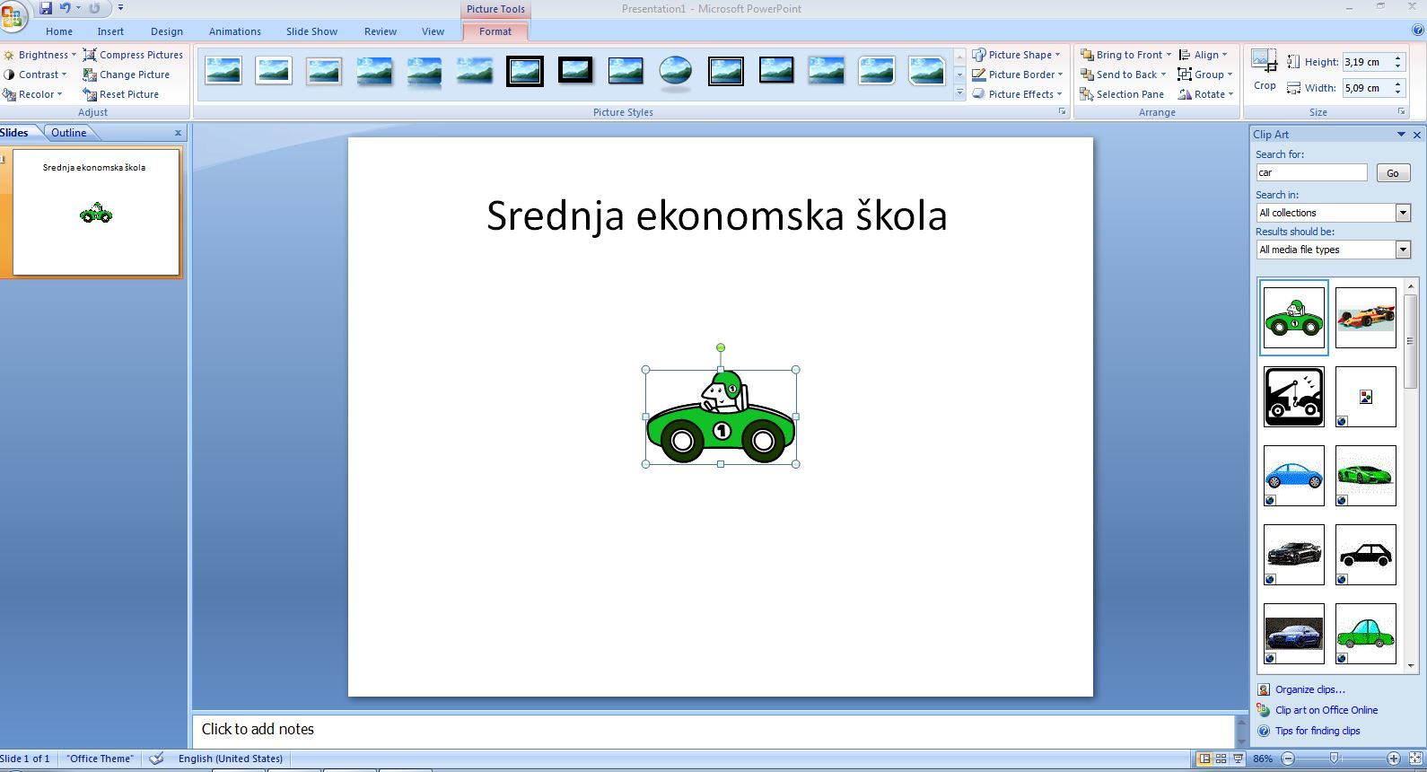
Na slajdu sada imamo dva objekta. Jedan je sa tekstom a jedan bez teksta. Dodajmo sada neke efekte animacije.
Selektujmo prvi objekat. Kliknimo na meni Animations i odaberimo alatku Custom Animation. Na desnoj strani će nam se pojaviti panel za definisanje animacija. Ukoliko Clip Art nije isključen možete ga isključiti.
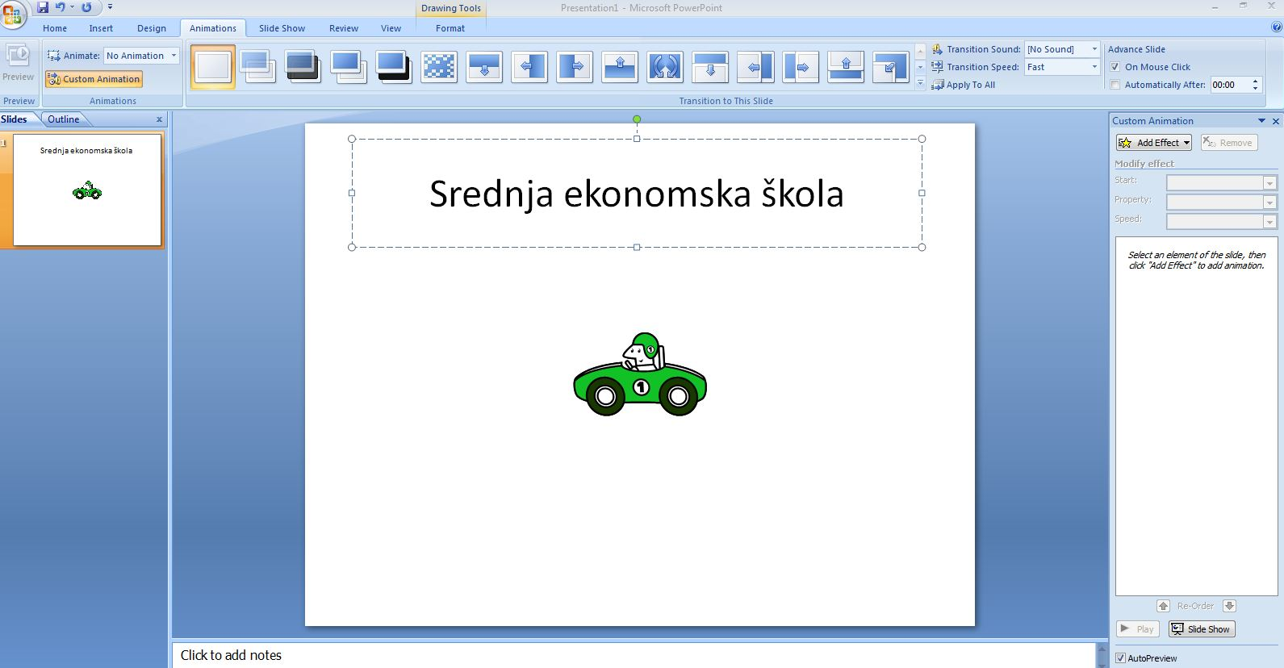
Na panelu je, za sada, aktivno samo jedno dugme Add Effect. Klikom na to dugme dobijamo četiri grupe efekata: Entrance (efekti pojavljivanja objekta), Emphasis (efekti naglašavanja objekta), Exit (efekti izlaska objekta sa slajda) i Motion Paths (efekti kretanja objekta po slajdu).
Krenimo od prve grupe Entrance. Ponuđeno nam je nekoliko efekata ali odabirom poslednje opcije More Effects dobićemo veliku kolekciju efekata iz ove grupe (ovo važi za sve grupe efekata).

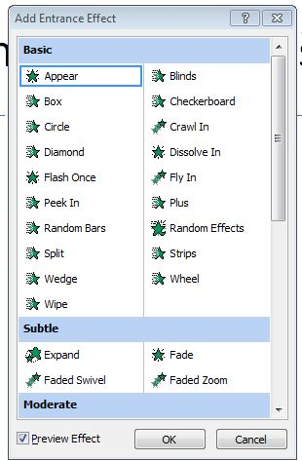
Odaberimo efekat Fly In („doletanje“). Program će nam pokazati kako izgleda ovaj efekat. Sada možemo modifikovati ovaj efekat.
U prozoru Start definišemo momenat pokretanja efekta: na klik mišem, zajedno sa prethodnim događajem ili odredimo vreme posle kojeg će se pokrenuti efekat. Neka ova opcija stoji na On Click.
U drugom prozoru Direction Određujemo smer „doletanja“ objekta. Odaberimo From Bottom Left.
Treći prozor omogućava odabiranje brzine izvršenja efekta. Odaberimo Very Slow.
U velikom prozoru će se pojaviti efekat koji smo odabrali.
Pogledajmo još neke mogućnosti ovog efekta pošto je objekat sa tekstom. Klikom na strelicu ovog prozora dobijamo još neke mogućnosti za modifikovanje ovog efekta. Iz padajućeg menija odaberimo stavku Effect Options
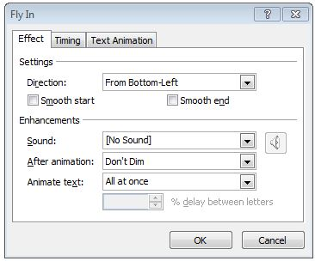
Pored ostalih mogućnosti ovde možete odabrati i zvučni efekat koji će pratiti ovu animaciju (prozor Sound).
Klinimo na strelicu poslednjeg prozora Animate text i dobićemo tri mogućnosti „doletanja“ teksta: All at once (sve odjednom), By word (reč po reč) i By letter (slovo po slovo). Odaberimo ovo treće. Otvoriće nam se mogućnost da odredimo vremenski interval između „doletanja“ dva slova (% delay between letters).
Ovim smo odredili prvi efekat pojavljivanja ovog objekta na slajdu.
Ukoliko nam objekat sa tekstom nije aktivan, kliknimo na njega da bude selektovan da bi dodali i drugi efekat. Kliknimo na dugme Add Effect i odaberimo grupu Emphases i efekat Change Font Color (ukoliko ga nema među ponuđenim efektima, možete ga pronaći u More Effects).
Modifikujmo ovaj efekat tako što ćemo u prozoru Font Color odabrati boju slova u koju će se promeniti aktuelna boja.
U velikom prozoru pojaviće se i ovaj efekat.
Dodajmo sada i efekat kretanja objekta.
Kliknimo ponovo na dugme Add Effect i iz grupe Motion Paths odaberimo efekat Heart (putanja u obliku srca).
Konačno definišimo i efekat „izlaska“ objekta sa slajda. Klik na Add Effect, grupa Exit i efekat (na primer Fly Out „odletanje“ sa sličnim mogućnostima kao i kod „doletanja“).
Time smo definisali četiri efekta za ovaj tekstualni objekat. Ako želite da uklonite (izbrišete) neki od ovih efekata kliknite na njega a onda na dugme Remove. Takođe, redosled izvršavanja efekata možete promeniti klikom na neko od dugmadi Re Order ispod velikog prozora.
Dodajmo sada i neke efekte na „čičicu u kolima“.
Kliknimo na sličicu da bi je selektovali.
Add Effect/Entrance/Fly In. Neka smer dolaska bude From Right (prozor Direction).
Drugi efekat naglašavanja Add Effect/Emphasis/Spin (ako ga nema u ponuđenim ima u More Effects)
I treći efekat neka bude izlazak Add Effect/Exit/Fly Out. Smer „izlaska“ neka bude To Left a brzina Very Fast.
Pregledanje ovih efekata možete pokrenuti klikom na ikonicu Preview. Takođe, možete pokrenuti prikazivanje prezentacije (Slide Show, From Beginning ili taster na tastaturi F5), i klikom mišem startovati svaki efekat.
Ovih nekoliko primera nam pokazuju koliko mogućnosti imamo za dodavanje efekata animacije a svaki efekat ima veliki broj modifikacija.
Provežbajte i eksperimentišite sa raznim mogućnostima animacije dok ne pronađete one koji su za vas najinteresantniji i za konkretnu prezentaciju najadekvatniji.
Sledi nam još jedno predavanje o „pravilima“, odnosno uputstvima, za izradu dobre prezentacije. Posle toga treba napraviti prezentaciju na slobodnu temu. O tome nešto kasnije a sada vežbajte dizajniranje slajdova (pozadina slajda, raspored i formatiranje objekata, tranzicija slajdova...).
Sva pitanja možete poslati na e-mail karapandzic.radovan@esloznica.rs ili u Google učionici (pristupni kod je jxij4di).
Pozdravljam vas i želim dobro zdravlje.

